Operações 3

1) Estime o resultado de cada uma das operações e circule o que mais se aproxima da resposta correta.
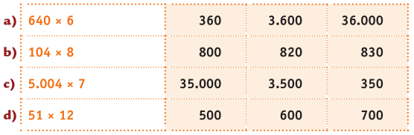

2) Resolva as multiplicações e ao terminar, confira as respostas em uma calculadora. Caso esteja errado, corrija em folha anexa.

3) Estime os resultados das divisões e circule o que mais se aproxima da resposta correta:
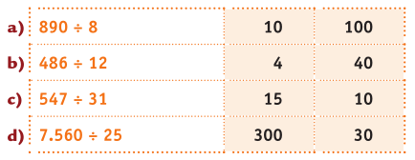
4) Uma divisão pode ser exata ou não.
a) Complete as divisões abaixo e verifique se são exatas:
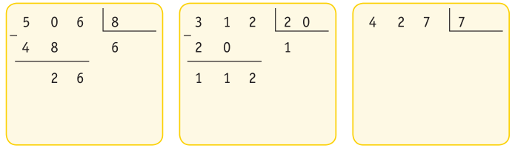
Quais divisões são exatas? Por quê?
________________________________________________________________________________________________________________________________________________________________________________________________________________________________________________________________________________________________________

5) Quantos algarismos tem o resultado da divisão? Circule a resposta no quadro.
